Установка и запуск
Установка EDT производится из комплекта поставки, но прежде чем начинать установку, выполните некоторые подготовительные действия.

Проверьте версию Java, установленную на компьютере
Для работы EDT необходимо, чтобы на компьютере была установлена 64-разрядная Java Platform, Standard Edition версии 8u144 и выше. Узнать версию Java вы можете разными способами. В зависимости от способа применяется разное обозначение версий Java. Например, версия 8u144 может быть обозначена как Version 8 Update 144, или как 1.8.0_144.
В операционной системе Windows последние версии Java будут указаны как Java 8 со связанным номером обновления (например, Java 8 Update 144). Предыдущие версии могут быть указаны как Java(TM), среда Java Runtime Environment, Java SE, J2SE или Java 2.
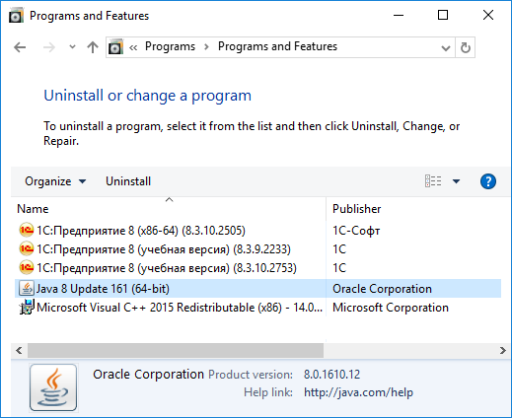
В операционной системе Windows 10 и Windows 8:
- Правой кнопкой мыши нажмите в левой нижней части экрана и выберите из раскрывающегося меню Панель управления.
- При отображении панели управления выберите Программы.
- Выберите Программы и компоненты.
- Отобразится список установленных версий Java.
В операционных системах Windows 7 и Vista:
- Откройте меню Пуск.
- Выберите Панель управления.
- Выберите Программы.
- Выберите Программы и компоненты.
- Отобразится список установленных версий Java.
В операционных системах Windows и Mac вы можете определить версию Java с помощью командной строки. Введите команду java -version в окне терминала. Если, например, установлена версия 8u161, вы увидите строку с текстом 1.8.0_161.
java -version
java version "1.8.0_161"
Java(TM) SE Runtime Environment (build 1.8.0_161-b12)
Java HotSpot(TM) 64-Bit Server VM (build 25.161-b12, mixed mode)
Если версия Java Platform, установленная на вашем компьютере, не соответствует системным требованиям, обновите её до нужной версии. Для этого вы можете воспользоваться советами из раздела Как установить Java.

Удалите утилиту ring, если она была установлена ранее
Если вы уже устанавливали на своём компьютере программные продукты 1С:Предприятия, то возможно вместе с ними вы установили и утилиту ring. Эта утилита входит в состав платформы, и позволяет управлять локальной конфигурацией процессов системы 1С:Предприятие (подробнее).
Новый Установщик 1С:Предприятия, входящий в комплект поставки EDT, помимо самой EDT также установит на вашем компьютере и утилиту ring. Эта утилита может потребоваться вам для того, чтобы запускать EDT из командной строки для выполнения рутинных операций.
Но поскольку новый Установщик не использует пакетные менеджеры операционных систем, то утулиту ring, установленную "старой" программной установки, нужно удалить, прежде чем выполнять первую установку EDT с помощью нового Установщика.
Чтобы узнать, установлена ли у вас утилита ring, откройте Панель управления (Windows). Если утилита установлена, вы увидите её в списке установленных программ. Удалите её.
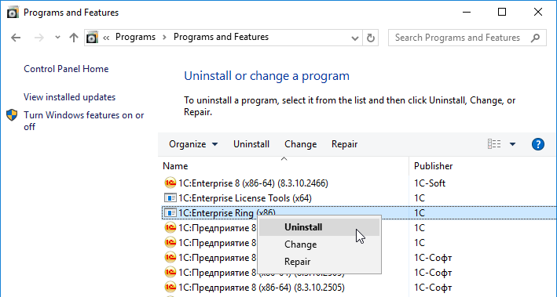

Установка EDT
В операционной системе Windows
- Чтобы начать установку EDT, распакуйте архив, в котором поставляется EDT, в любой каталог. Запустите файл 1ce-installer.cmd от имени Администратора.
В операционной системе Linux
- Распакуйте архив дистрибутива, откройте терминал, перейдите в директорию с дистрибутивом и выполните sudo ./1ce-installer.
В операционной системе macOS
- В Finder кликните два раза по dmg файлу с дистрибутивом, в появившемся окне кликните два раза на файле 1ce-installer (или 1ce-installer.app если у вас отображаются расширения всех файлов); запрос прав администратора будет выполнен автоматически.
Начнётся запуск Установщика. Установщик кроссплатформенный, он имеет одинаковый (насколько это возможно) графический интерфейс на всех перечисленных операционных системах.

Через некоторое время Установщик покажет название и характеристики устанавливаемой версии EDT.
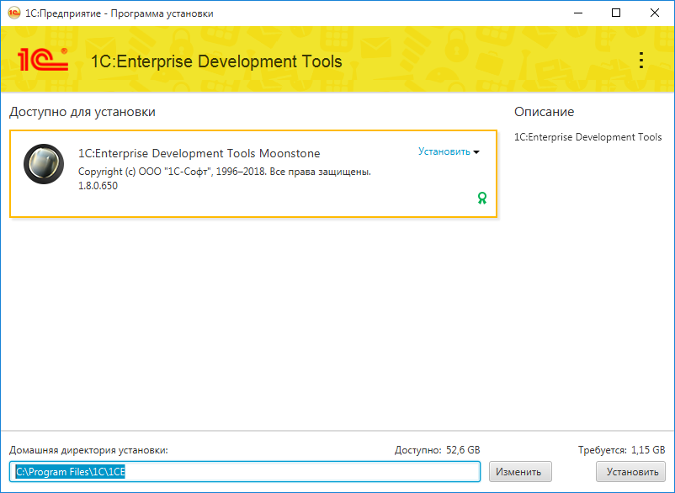
Проверка цифровой подписи
Все компоненты комплекта поставки EDT подписываются цифровой подписью. Установщик проверяет эту подпись и отображает результат проверки рядом с названием версии.
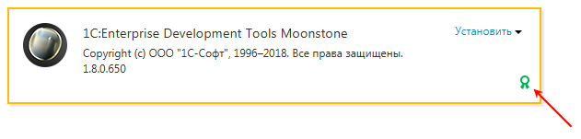
Если отображается зелёная "медаль", значит цифровая подпись успешно проверена, и вы можете устанавливать дистрибутив.
Если отображается красный треугольник, значит цифровая подпись не прошла проверку.
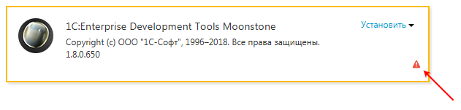
В этом случае вы тоже можете установить дистрибутив, но на свой страх и риск. Цифровая подпись может не пройти проверку по двум причинам: либо файлы дистрибутива были скомпроментированы (то есть это не те файлы, которые поставляет фирма "1С"), либо на вашем компьютере неправильно настроена проверка цифровых подписей. Нажмите на красный треугольник, и вы получите более подробную информацию о проверке цифровой подписи по каждому компоненту, входящему в комплект поставки.
Назначение домашней директории установки при первом запуске
Только при первом запуске нового Установщика вы можете выбрать домашнюю директорию, в которую будут устанавливаться все версии EDT и другие программы 1С:Предприятия. Отдельная собственная домашняя директория, которую использует Установщик, позволяет всегда иметь только одну копию EDT некоторой версии, без дублирования.
При следующих запусках Установщика вы уже не сможете изменить домашнюю директорию в диалоге Установщика. Но, при необходимости, вы можете перенести домашнюю директорию на любой диск, поставив ссылку на файловой системе на первоначальную директорию.

Примечание
Для macOS рекомендуется не изменять домашнюю директорию установки на такую, которая не является поддиректорией в /Applications. Установщик будет корректно работать с любой директорией, однако macOS в таком случае не будет автоматически добавлять установленные приложения на экран Launchpad и их придется запускать вручную. Если есть необходимость изменить домашнюю директорию установки, то возможным обходным решением является ручное создание символических ссылок на приложения в /Applications.
Установка
Чтобы начать установку, нажмите Установить. О ходе установки вас будет информировать индикатор.
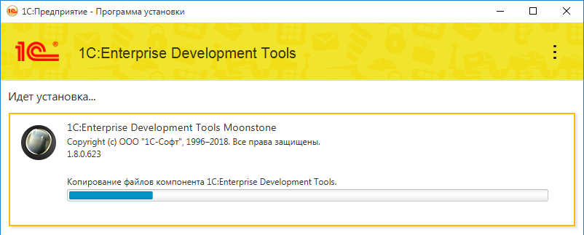
Когда установка закончится, её результат будет показан на экране. Вы можете перейти по ссылкам из раздела Далее, чтобы ознакомиться со связанной информацией, или можете нажать Готово, чтобы завершить работу Установщика.
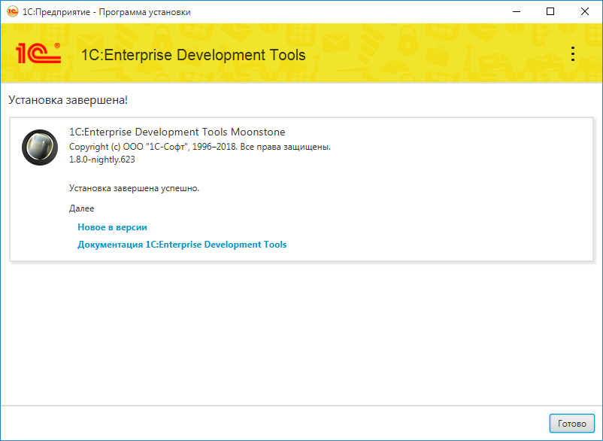

Запуск EDT
Запустить EDT вы можете несколькими способами.
Во-первых, Установщик создаёт ярлык для запуска установленной версии EDT на рабочем столе Windows. Аналогичный ярлык создаётся и для Linux.
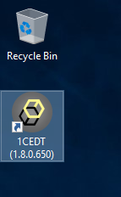

Примечание
Для Linux создано большое количество оболочек (desktop environment), несовместимых между собой. Это сказывается на механизме создания ярлыков для установленного программного обеспечения. Программа установки ориентируется на спецификацию Desktop Menu Specification от FreeDesktop (подробнее) и её работа проверена на Gnome 3 и KDE 5.
Во-вторых, в меню Пуск (Windows) и в Launchpad (macOS) создаются пункты меню, соответствующие установленной версии.
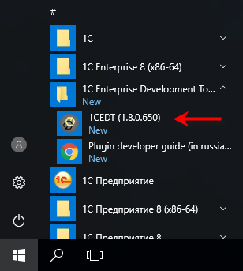
В-третьих, вы можете запустить EDT непосредственно из домашней директории установки (файл 1cedt.exe), выбрав в папке components нужную вам версию EDT:
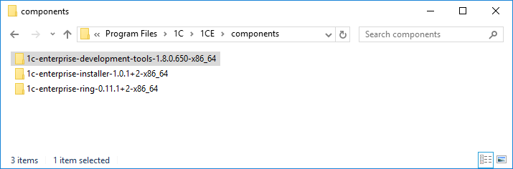

Примечание
Так же в Linux возможны проблемы с отображением иконки в панели задач. Это связано с ограниченной поддержкой данной возможности в JavaFX.

Примечание
Более подробно о нахождении установленных файлов вы можете прочитать в разделе Расположение программных файлов после установки EDT.

После установки и настройки
Если на вашем компьютере объем оперативной памяти больше 4 Гб, и вы собираетесь разрабатывать большие конфигурации, сравнимые по объему с "1С:ERP Управление предприятием", то вам полезно будет сразу же выполнить настройки EDT для работы с большими конфигурациями (подробнее).

Как установить Java
Если Java на вашем компьютере не установлена, или команда java -version сообщает об ошибке (это тоже означает, что Java не установлена), или установлена не 64-разрядная версия 8u144 или старше, необходимо скачать и установить подходящую версию Java.
Вы можете скачать Java с официального сайта Oracle: http://www.oracle.com/technetwork/java/javase/downloads/index.html. Установку следует выполнять в соответствии с рекомендациями компании Oracle.
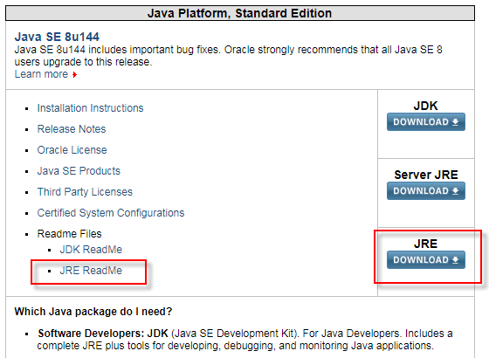
Для работы EDT достаточно JRE (Java Platform, Standard Edition Runtime Environment). Но EDT будет работать и с JDK (Java Platform, Standard Edition Development Kit), если он уже установлен на вашем компьютере. Специально скачивать JDK не имеет смысла, так как его объем почти в два раза больше, чем JRE.

Как настроить Java
В процессе установки Java выполнит все необходимые настройки. Но если этого не произошло, вы можете самостоятельно проконтролировать и, при необходимости, установить следующее.
Для операционной системы Windows:
- Установите в переменную окружения JAVA_HOME каталог, в который установлена Java.
- Добавьте к переменной окружения PATH путь к каталогу bin каталога, в который установлена Java.
Для операционной системы Linux:
- Установите в переменную окружения JAVA_HOME каталог, в который установлена Java.
- Если в системе установлено более одной версии Java, то с помощью команды update-alternatives установите в качестве Java по умолчанию версию, соответствующую системным требованиям.

Сопутствующая информация

Сценарии работы
‣ Запуск EDT и начало работы

Справочник
‣ Расположение программных файлов после установки EDT

